**Documentations**

Référencer les services en ligne de l’organisation et mesurer leur visibilité.

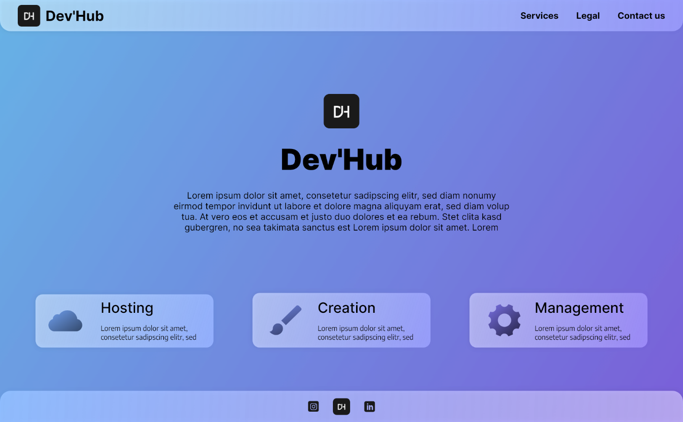

Page d’accueil du site internet de l’entreprise, Dev’Hub étant une entreprise de créations, hébergement et gestions de site internet il est nécessaire quelle propose un site internet lui permettant de valoriser son image sur les media numérique mais également de re répondre à l’enjeux économique que représente sa prestance sur internet.

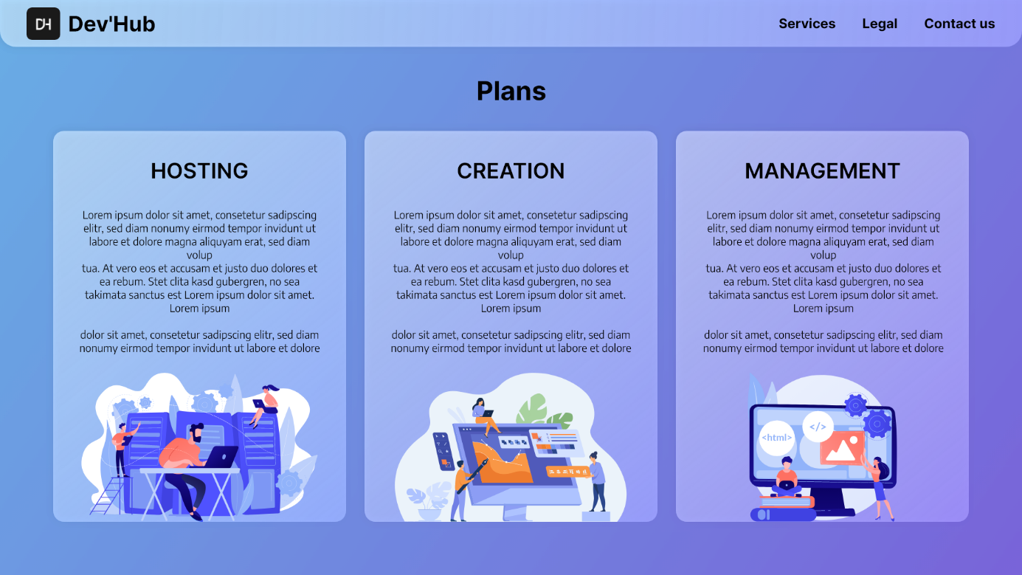

Afin de correctement référencer les services de l’entreprise il seront référencer a deux endroit, le premier sur la page d’accueil du site internet et avec plus de détail dans la sections disponible dans le menue dans l’onglet « Services »